

DESKRIPSI PERANCANGAN PERANGKAT LUNAK

Twibbon Maker

untuk:

Pengguna Social Media Marketing

Dipersiapkan oleh:

1. Kadek Abi Satria Adinatha Vidya Putra (1301184168)

2. Silvia Atika Anggrayni (1301184413)

3. Indra Kusuma Yoga (1301180135)

4. M. Iqbal Syamil A(1301180500)

Program Studi Informatika

Fakultas Informatika

Jl. Telekomunikasi 1, Dayeuhkolot Bandung

|  |  |  |  |  |
| --- | --- | --- | --- | --- |
|  | **Prodi S1- Informatika**  **Universitas Telkom** | Nomor Dokumen | | Halaman |
| *DPPL-01 <xx:no grp>* | | *<#>/<jml #* |
| Revisi | *<nomor revisi>* | *Tgl: <isi tanggal>* |

DAFTAR PERUBAHAN

|  |  |
| --- | --- |
| Revisi | Deskripsi |
| A |  |
| B |  |
| C |  |
| D |  |
| E |  |
| F |  |
| G |  |

|  |  |  |  |  |  |  |  |  |
| --- | --- | --- | --- | --- | --- | --- | --- | --- |
| INDEX  TGL | - | A | B | C | D | E | F | G |
| Ditulis oleh |  |  |  |  |  |  |  |  |
| Diperiksa oleh |  |  |  |  |  |  |  |  |
| Disetujui oleh |  |  |  |  |  |  |  |  |

Daftar Halaman Perubahan

|  |  |  |  |
| --- | --- | --- | --- |
| Halaman | Revisi | Halaman | Revisi |
|  |  |  |  |

Daftar Isi

**1. Pendahuluan** **5**

Tujuan Penulisan Dokumen 6

Lingkup Masalah 6

Definisi dan Istilah 6

Referensi 6

Sistematika Pembahasan 6

**Deskripsi Perancangan Global** **6**

Rancangan Lingkungan Implementasi 7

Deskripsi Arsitektural 7

Deskripsi Komponen 7

**Perancangan Rinci** **8**

Realisasi Use Case 8

Use Case <nama use case 1> 8

Identifikasi Kelas 8

Sequence Diagram 8

Diagram Kelas 8

Perancangan Detil Kelas 8

Kelas <nama kelas> 8

Kelas <nama kelas> 9

Diagram Kelas Keseluruhan 9

Algoritma/Query 9

Diagram Statechart 9

Perancangan Antarmuka 9

Perancangan Representasi Persistensi Kelas 10

**Matriks Kerunutan** **10**

Setelah Daftar Isi Boleh ada Daftar Tabel dan Daftar Gambar

# 1. Pendahuluan

## Tujuan Penulisan Dokumen

Dokumen Deskripsi Perancangan Perangkat Lunak (DPPL) ini ditujukan untuk mendefinisikan perangkat lunak Create Twibbon yang akan dikembangankan. Dokumen ini dijadikan bahan acuan bagi dua pihak terkait, antara pengembang dan pengguna. Untuk pengembang dokumen ini digunakan sebagai acuan dalam pembuatan perangkat lunak, sedangkan bagi pengguna dokumen ini digunakan untuk mencatat semua spesifikasi kebutuhan yang nanti akan dibutuhkan oleh pengguna.

## Lingkup Masalah

Tweebzz merupakan aplikasi yang digunakan untuk membuat twibbon secara mudah dan gampang. Aplikasi ini dapat digunakan oleh Event Organizer dan juga anggota dari event yang akan dibuat. Aplikasi dibangun dengan menggunakan bahasa pemrograman Javascript dan menggunakan database PostgreSql. Penggunaan aplikasi dapat diakses melalui web.

## Definisi dan Istilah

* ERD merupakan singkatan dari Entity Relational Diagram adalah diagram yang digunakan untuk merepresentasikan relasi setiap entitas pada database
* NFS merupakan singkatan dari *Numeric Filing System* yang merupakan pengurutan dokumen berdasarkan angka
* DPPL merupakan singkatan dari Deskripsi Perancangan Perangkat Lunak adalah dokumen untuk mendeskripsikan perancangan perangkat lunak yang akan dibangun
* DBMS merupakan singkatan dari Database Management System adalah suatu sistem atau software yang dirancang khusus untuk mengelola suatu database dan menjalankan operasi terhadap data yang diminta oleh banyak pengguna.
* SKPL adalah Spesifikasi Kebutuhan Perangkat Lunak yaitu merupakan spesifikasi dari perangkat lunak yang akan dikembangkan.

## Referensi

1. Template Dokumen Deskripsi Perancangan Perangkat Lunak(DPPL)
2. Spesifikasi Kebutuhan Perangkat Lunak(SKPL Twibbon maker)

## Sistematika Pembahasan

Dokumen DPPL untuk perangkat lunak Create Twibbon ini berisi deskripsi kebutuhan pengembangan perangkat lunak secara rinci. Pengorganisasian dokumen dikelompokkan menjadi tiga bagian utama, yaitu :

1. Bab 1 Pendahuluan, berisi tujuan penulisan dokumen, lingkup masalah yang akan ditangani pada pengembangan perangkat lunak, deskripsi umum dokumen, dan referensi yang dipakai untuk pembuatan dokumen ini
2. Bab 2 Deskripsi Perancangan Global, berisi penjelasan perangkat lunak yang akan diimplementasikan di lingkungan pengguna secara umum. Bab ini terdiri dari rancangan lingkungan implementasi, deskripsi arsitektural, dan deskripsi komponen.
3. Bab 3 Perancangan rinci, berisi hasil analisis terhadap perangkat lunak yang akan dikembangkan secara rinci.
4. Bab 4 Matriks Kerunutan.

# Deskripsi Perancangan Global

## Rancangan Lingkungan Implementasi

|  |  |
| --- | --- |
| Operating system | Linux |
| DBMS | Postgresql |
| Development tools | Virtual studio code |
| Filing system | NFS |
| Bahasa pemrograman | nodeJS |

## Deskripsi Arsitektural

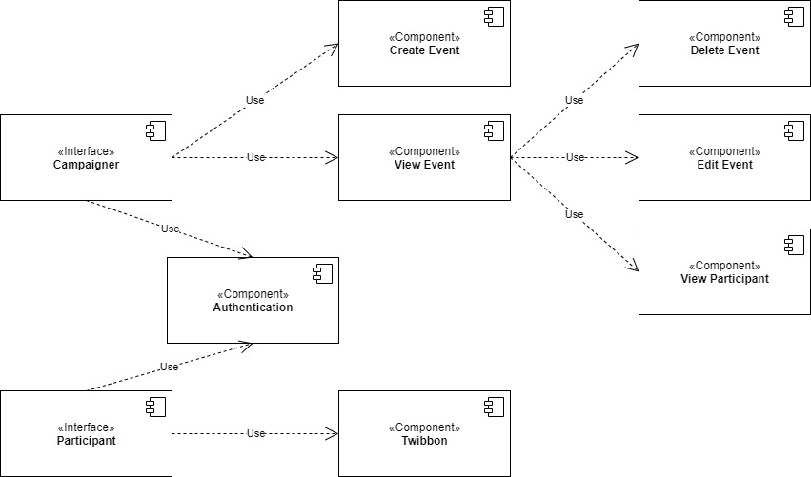

## Deskripsi Komponen

*Diisi dengan daftar modul. Daftar modul bisa dalam bentuk tabel berikut:*

|  |  |  |
| --- | --- | --- |
| **No** | **Nama Komponen** | **Keterangan** |
| 1 | Registrasi participant | Modul ini bisa digunakan oleh user untuk mendaftar sebagai participant |
| 2 | Registrasi campaigner | Modul ini bisa digunakan oleh user untuk mendaftar sebagai campaigner |
| 3 | Login user | Modul ini bisa digunakan oleh participant atau campaigner untuk login dalam aplikasi |
| 4 | Input event | Modul ini hanya bisa digunakan oleh campaigner untuk menginput event yang diadakan |
| 5 | View event | Modul ini hanya bisa digunakan oleh campaigner untuk melihat semua event yang dibuat oleh campaigner |
| 6 | Edit event | Modul ini hanya bisa digunakan oleh campaigner untuk mengubah data event yang sudah diinputkan oleh campaigner |
| 7 | Delete event | Modul ini hanya bisa digunakan oleh campaigner untuk menghapus event yang sudah berakhir |
| 8 | View participant | Modul ini hanya bisa digunakan oleh campaigner untuk melihat participant yang ikut serta dalam suatu event tertentu |
| 9 | Create twibbon | Modul ini hanya bisa digunakan oleh participant untuk menggabungkan template twibbon event dengan foto pribadi participant |

# Perancangan Rinci

## Realisasi Use Case

### Use Case

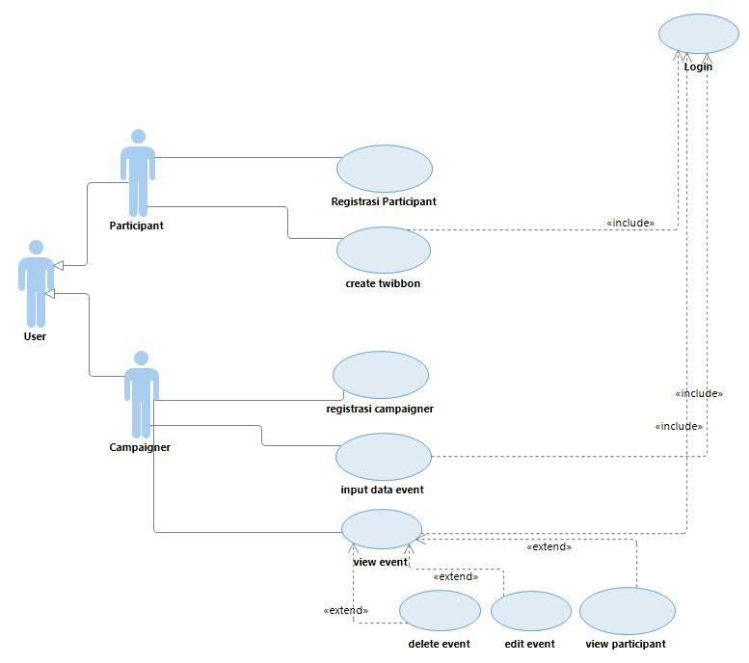

#### Identifikasi Kelas

*Identifikasi kelas yang terkait dengan use case tersebut.Kelas di tahap perancangan dapat berbeda dengan dengan kelas di tahap analisis. Dapat menggunakan tabel di bawah:*

|  |  |  |
| --- | --- | --- |
| *No* | *Nama Kelas Perancangan* | *Tipe Kelas* |
| 1 | User | Controller |
| 2 | Participant | Controller |
| 3 | Campaigner | Controller |
| 4 | Event | Controller |
| 5 | Twibbon | Controller |

*\*Tipe kelas seperti Boundary(Interface), Entity(Database), Controller*

#### Sequence Diagram

**3.1.1.2.1 Kelas User**

**Login** 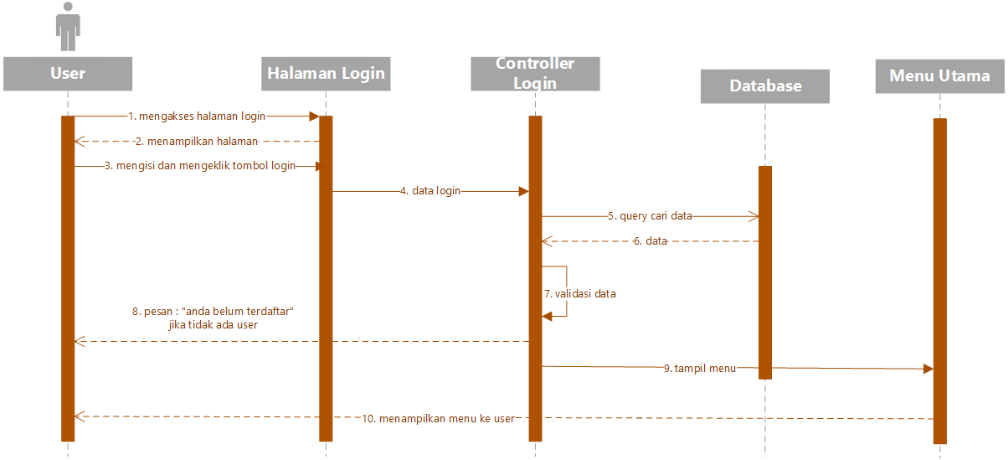

**3.1.1.2.2 Kelas Campaigner**

**Input Data Event**

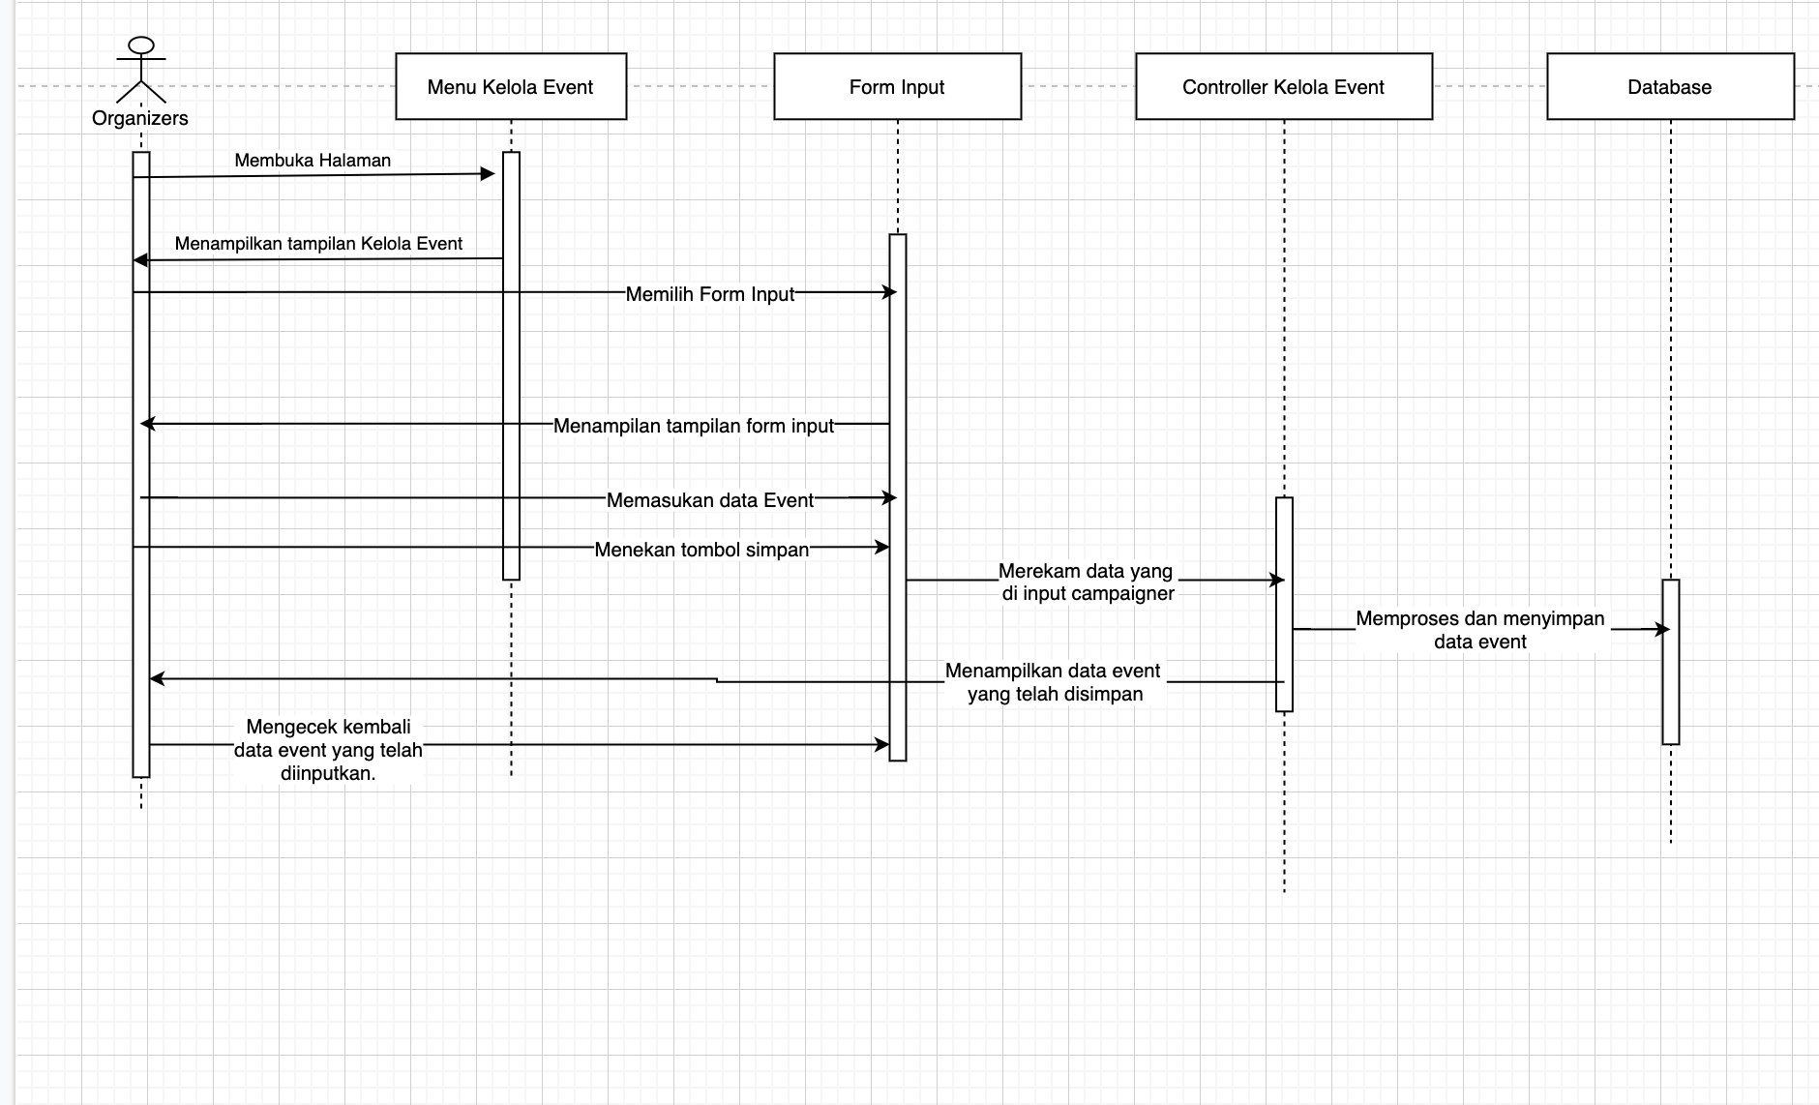

**View Event**

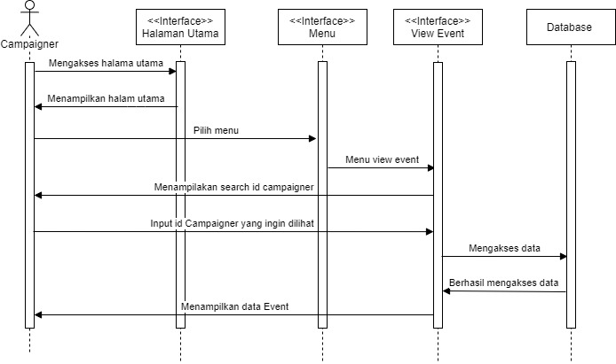

**Edit Event**

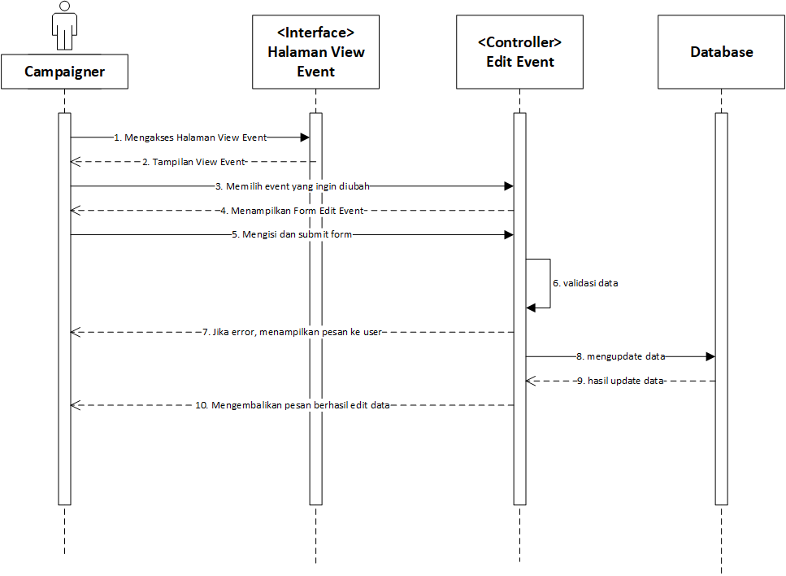

**Delete Event**

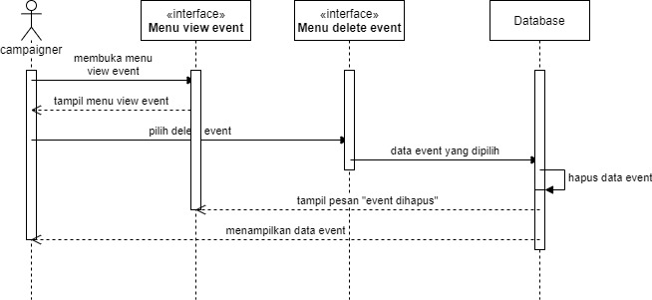

**View Participant**

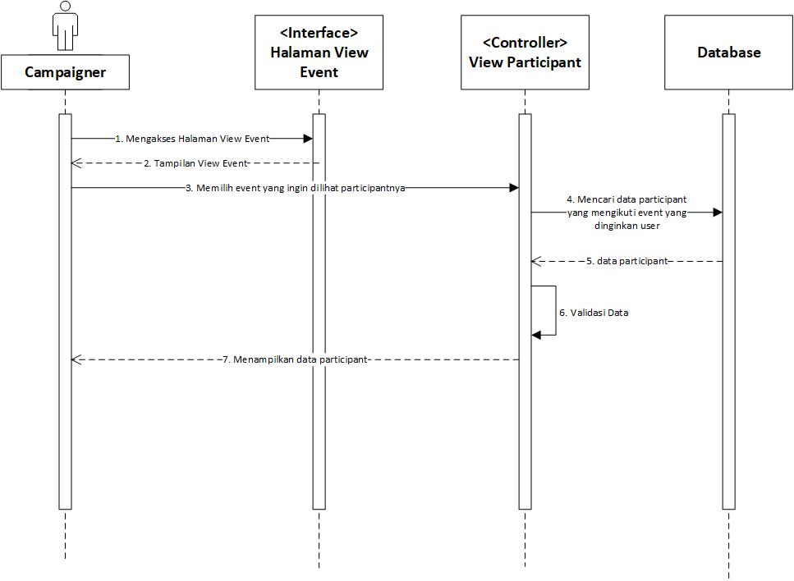

**Registrasi Campaigner**

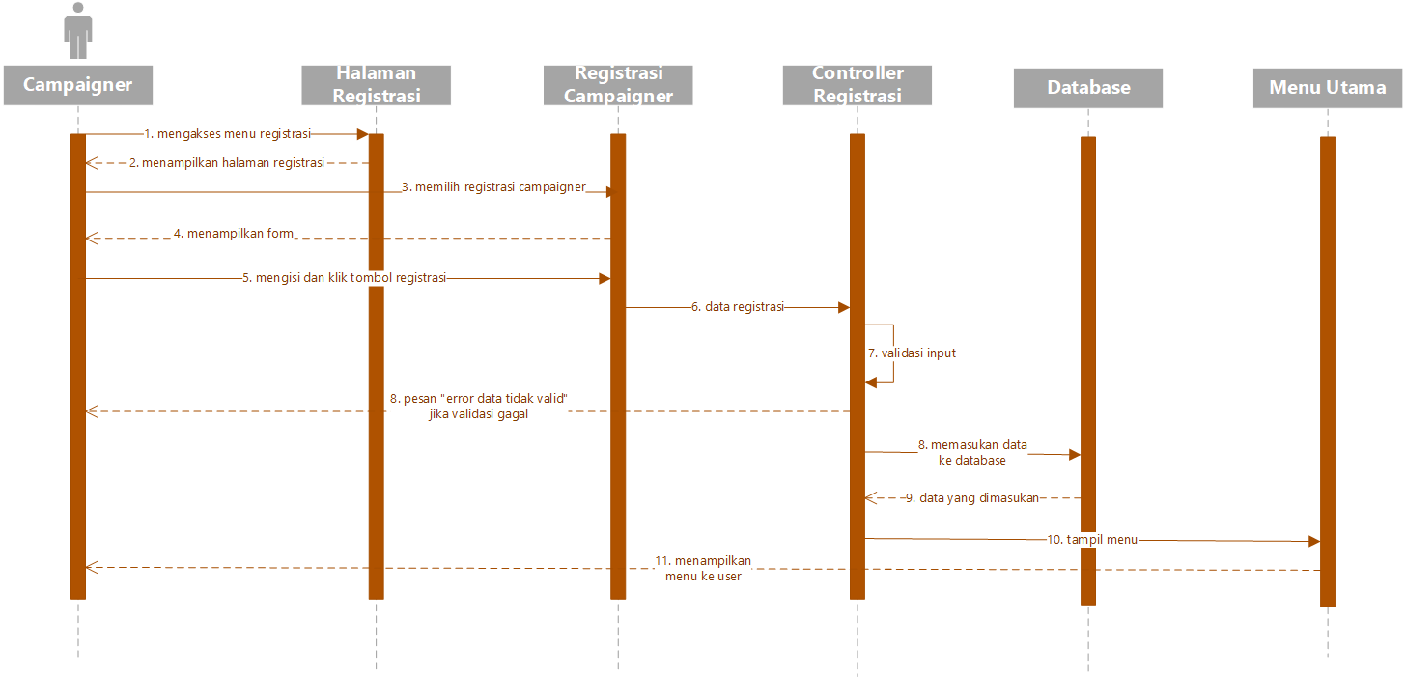

**3.1.1.2.3 Kelas Participant**

**Registrasi Participant**

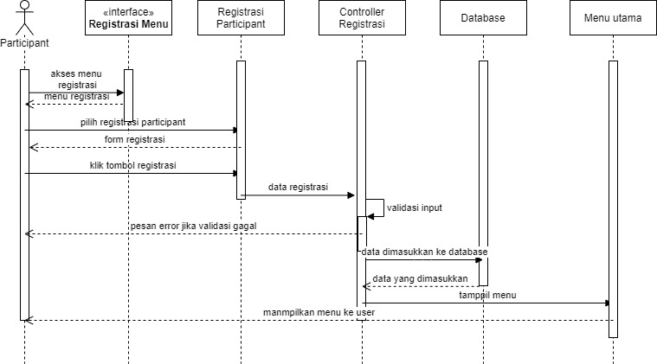

**Create Twibbon**

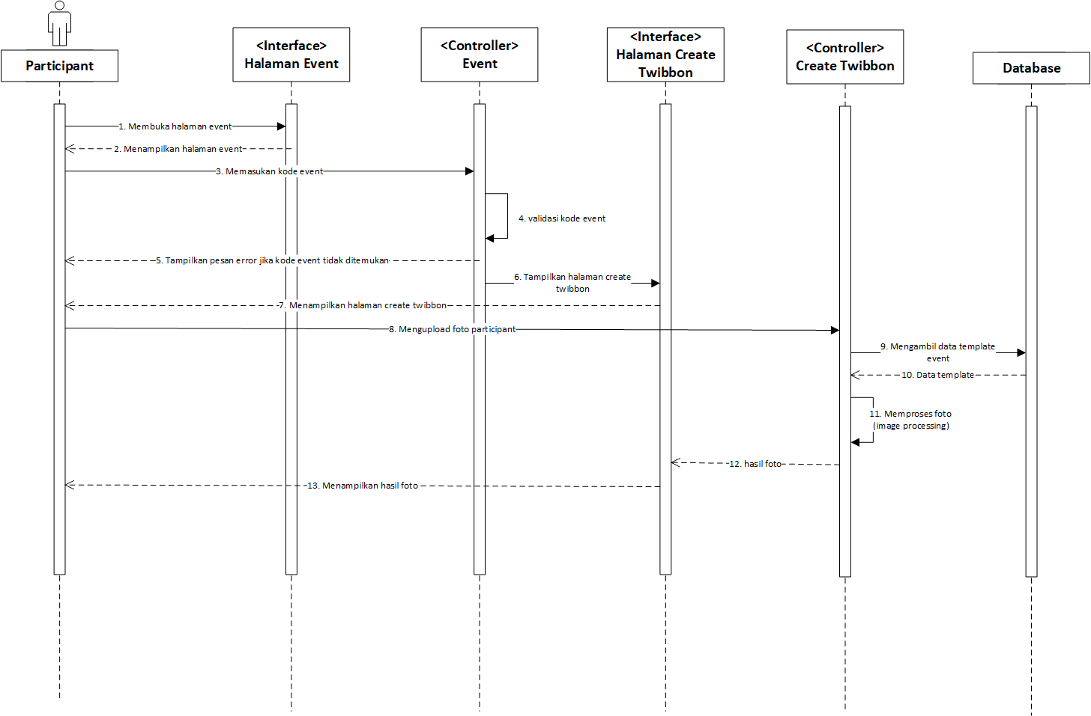

#### Diagram Kelas

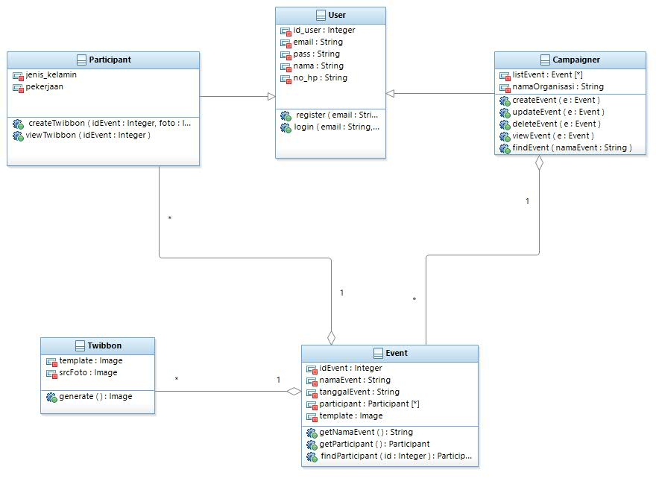

## Perancangan Detail Kelas

*Bagian ini diisi dengan daftar seluruh kelas dalam tabel berikut:*

|  |  |  |
| --- | --- | --- |
| *No* | *Nama Kelas Perancangan* | *Nama Kelas Analisis Terkait* |
| 1 | User | Controller |
| 2 | Participant | Controller |
| 3 | Campaigner | Controller |
| 4 | Event | Controller |
| 5 | Twibbon | Controller |

*Untuk setiap kelas:*

* *identifikasi operasi (mengacu pada tanggung-jawab kelas), termasuk visibility-nya*
* *identifikasi atribut, termasuk visibility-nya*

### Kelas User

Bagian ini diisi dengan daftar operasi dan atribut Buat untuk setiap kelas.

*Nama Kelas : User*

|  |  |  |
| --- | --- | --- |
| ***Nama Operasi*** | ***Visibility***  ***(private, public)*** | ***Keterangan*** |
| *register()* | public | Method digunakan untuk registrasi |
| *login()* | public | Method digunakan untuk login |
|  |  |  |
| ***Nama Atribut*** | ***Visibility***  ***(private, public)*** | ***Tipe*** |
| *id_user* | *private* | *Integer* |
| *email* | *private* | *String* |
| *pass* | *private* | *String* |
| *nama* | *private* | *String* |
| *no_hp* | *private* | *String* |

### Kelas Participant

Nama Kelas : Participant

|  |  |  |
| --- | --- | --- |
| ***Nama Operasi*** | ***Visibility***  ***(private, public)*** | ***Keterangan*** |
| *createTwibbon()* | public | Method digunakan untuk membuat / generate twibbon |
| *viewTwibbon()* | public | Method digunakan untuk melihat hasil twibbon yang sudah dibuat |
|  |  |  |
| ***Nama Atribut*** | ***Visibility***  ***(private, public)*** | ***Tipe*** |
| *jenis_kelamin* | private | String |
| *pekerjaan* | private | String |
|  |  |  |
|  |  |  |
|  |  |  |

* + 1. **Kelas Campaigner**

Nama kelas : Campaigner

|  |  |  |
| --- | --- | --- |
| ***Nama Operasi*** | ***Visibility***  ***(private, public)*** | ***Keterangan*** |
| *createEvent()* | public | Method digunakan untuk membuat sebuah event |
| *updateEvent())* | public | Method digunakan untuk mengupdate data event yang sudah dibuat |
| *deleteEvent()* | public | Method yang digunakan untuk menghapus event yang sudah dibuat |
| *viewEvent()* | public | Method yang digunakan untuk melihat event yang sudah dibuat |
| *findEvent()* | public | Method yang digunakan untuk mencari event yang sudah dibuat |
| ***Nama Atribut*** | ***Visibility***  ***(private, public)*** | ***Tipe*** |
| *list_event* | private | Event |
| *namaOrganisasi* | private | String |
|  |  |  |
|  |  |  |
|  |  |  |

* + 1. **Kelas Event**

Nama Kelas : Event

|  |  |  |
| --- | --- | --- |
| ***Nama Operasi*** | ***Visibility***  ***(private, public)*** | ***Keterangan*** |
| *getNamaEvent()* | public | Method digunakan untuk mendapatkan nama dari sebuah event |
| *getParticipant()* | public | Method digunakan untuk mendapatkan data seluruh participant yang mengikuti sebuah event |
| *findParticipant()* | public | Method yang digunakan untuk mencari participant yang diinginkan |
| ***Nama Atribut*** | ***Visibility***  ***(private, public)*** | ***Tipe*** |
| *idEvent* | private | Integer |
| *namaEvent* | private | String |
| *tanggalEvent* | private | Date |
| *participant* | private | Participant |
| *template* | private | Image (String) |

* + 1. **Kelas Twibbon**

Nama Kelas : Twibbon

|  |  |  |
| --- | --- | --- |
| ***Nama Operasi*** | ***Visibility***  ***(private, public)*** | ***Keterangan*** |
| *generate()* | public | Method digunakan untuk menggabungkan image dari participant dan template event |
|  |  |  |
|  |  |  |
| ***Nama Atribut*** | ***Visibility***  ***(private, public)*** | ***Tipe*** |
| *srcFoto* | private | Image (String) |
| *template* | private | Image (String) |
|  |  |  |
|  |  |  |
|  |  |  |

## Diagram Kelas Keseluruhan



## Algoritma/Query

*Nama Kelas :User*

*Nama Operasi : CRUD USER*

*Algoritma : (Algo-001)*

*Query :*

|  |  |  |
| --- | --- | --- |
| *No Query* | *Query* | *Keterangan* |
| *Q-001* | *Select * from user* | *Menampilkan semua data user di tabel user* |
| *Q-002* | *INSERT INTO user ( kolom ) VALUES ( data )* | *Memasukan data penjual dalam tabel penjual* |
| *Q-003* | *SELECT column FROM user WHERE id_user* | *Menampilkan detail penjual tertentu* |
| *Q-004* | *DELETE FROM user WHERE id_user* | *Memperbarui data penjual pada tabel penjual* |
| *Q-005* | *UPDATE kolom FROM user WHERE id_user* | *Menghapus data penjual pada tabel penjual* |

*Nama Kelas :participant*

*Nama Operasi : CRUD* Participant

*Algoritma : (Algo-002)*

*Query :*

|  |  |  |
| --- | --- | --- |
| *No Query* | *Query* | *Keterangan* |
| *Q-006* | *Select * from participant natural join user* | *Menampilkan semua data participant di tabel participant* |
| *Q-007* | *INSERT INTO participant ( kolom ) VALUES ( data )* | *Memasukan data participant dalam tabel participant* |
| *Q-008* | *SELECT column FROM participant WHERE id_user* | *Menampilkan detail participant tertentu* |
| *Q-009* | *DELETE FROM participant WHERE id_user* | *Memperbarui data participant pada tabel participant* |
| *Q-010* | *UPDATE kolom FROM participant WHERE id_user* | *Menghapus data participant pada tabel participant* |

*Nama Kelas :Campaigner*

*Nama Operasi : CRUD Campaigner*

*Algoritma : (Algo-003)*

*Query :*

|  |  |  |
| --- | --- | --- |
| *No Query* | *Query* | *Keterangan* |
| *Q-011* | *Select * from Campaigner* | *Menampilkan semua data Campaigner di tabel Campaigner* |
| *Q-012* | *INSERT INTO Campaigner ( kolom ) VALUES ( data )* | *Memasukan data Campaigner dalam tabel Campaigner* |
| *Q-013* | *SELECT column FROM Campaigner WHERE id_user* | *Menampilkan detail Campaigner tertentu* |
| *Q-014* | *DELETE FROM user WHERE id_user* | *Memperbarui data Campaigner pada tabel Campaigner* |
| *Q-015* | *UPDATE kolom FROM Campaigner WHERE id_user* | *Menghapus data Campaigner pada tabel Campaigner* |

*Nama Kelas :Event*

*Nama Operasi : CRUD Event*

*Algoritma : (Algo-004)*

*Query :*

|  |  |  |
| --- | --- | --- |
| *No Query* | *Query* | *Keterangan* |
| *Q-016* | *Select * from Event* | *Menampilkan semua data Event di tabel Event* |
| *Q-017* | *INSERT INTO Event ( kolom ) VALUES ( data )* | *Memasukan data Event dalam tabel Event* |
| *Q-018* | *SELECT column FROM Event WHERE id_user* | *Menampilkan detail Event tertentu* |
| *Q-019* | *DELETE FROM Event WHERE id_user* | *Memperbarui data Event pada tabel Event* |
| *Q-020* | *UPDATE kolom FROM Event WHERE id_user* | *Menghapus data Event pada tabel Event* |

*Nama Kelas :User*

*Nama Operasi : CRUD Twibbon*

*Algoritma : (Algo-005)*

*Query :*

|  |  |  |
| --- | --- | --- |
| *No Query* | *Query* | *Keterangan* |
| *Q-021* | *Select * from participant natural join memiliki* | *Menampilkan semua data Twibbon di tabel Twibbon* |
| *Q-022* | *INSERT INTO memiliki( kolom ) VALUES ( data )* | *Memasukan data Twibbon dalam tabel Twibbon* |
| *Q-023* | *SELECT column FROM memiliki WHERE id_user* | *Menampilkan detail Twibbon tertentu* |
| *Q-024* | *DELETE FROM memiliki WHERE id_user* | *Memperbarui data Twibbon pada tabel Twibbon* |
| *Q-025* | *UPDATE kolom FROM memiliki WHERE id_user* | *Menghapus data penjual pada tabel Twibbon* |

## Perancangan Antarmuka

**3.5.1 Pendaftaran Akun**

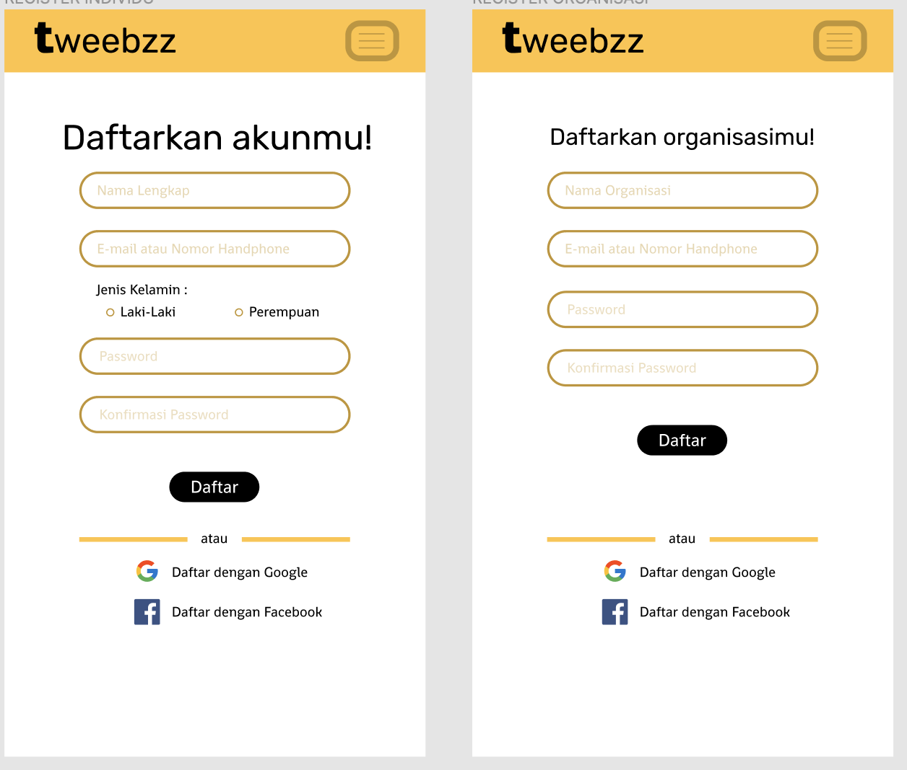

Penjelasan : Halaman ini menampilkan formulir masukan yang digunakan untuk mendaftarkan akun ke dalam sistem kami. pada halaman ini pengguna memiliki 2 opsi yaitu mendaftar sebagai pengguna / mendaftar sebagai organisasi. opsi pengguna menampilkan formulir masukan berupa nama lengkap, email, jenis kelamin dan password dan untuk opsi organisasi formulir masukan yang ditampilkan berupa nama organisasi, email / nomor telepon dan password. pengguna juga dapat mendaftarkan akun menggunakan aplikasi pihak ketiga seperti google / facebook

**3.5.1 Login Akun**

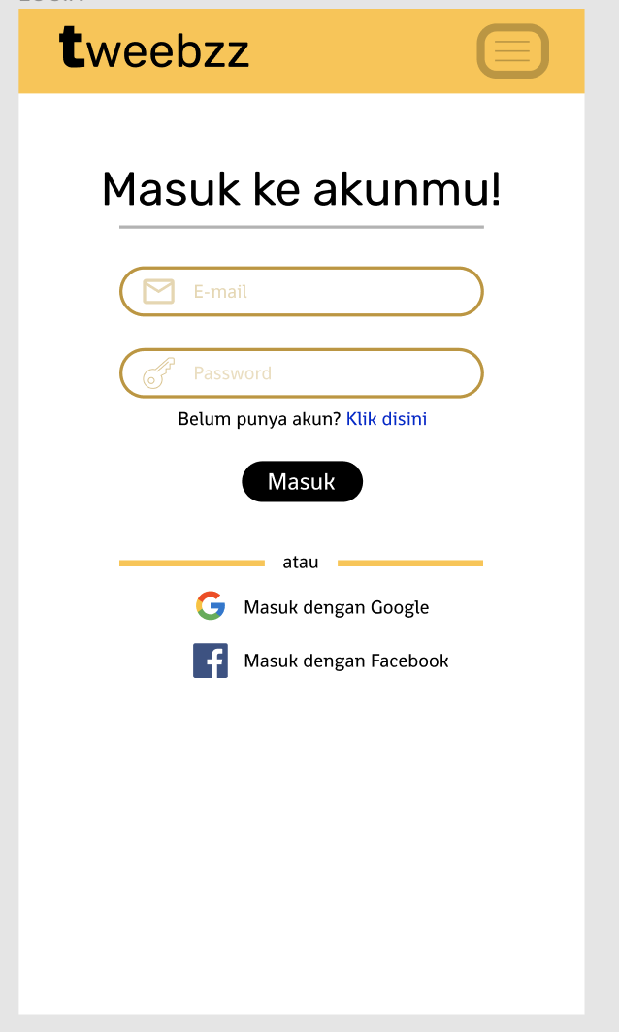

Penjelasan : Halaman ini digunakan untuk masuk ke dalam aplikasi kita, di halaman ini pengguna dapat memasukan data berupa email dan password yang digunakan pada proses pendaftaran. pengguna juga dapat menggunakan aplikasi pihak ketiga seperti google / facebook

**3.5.2 Profil Organisasi**

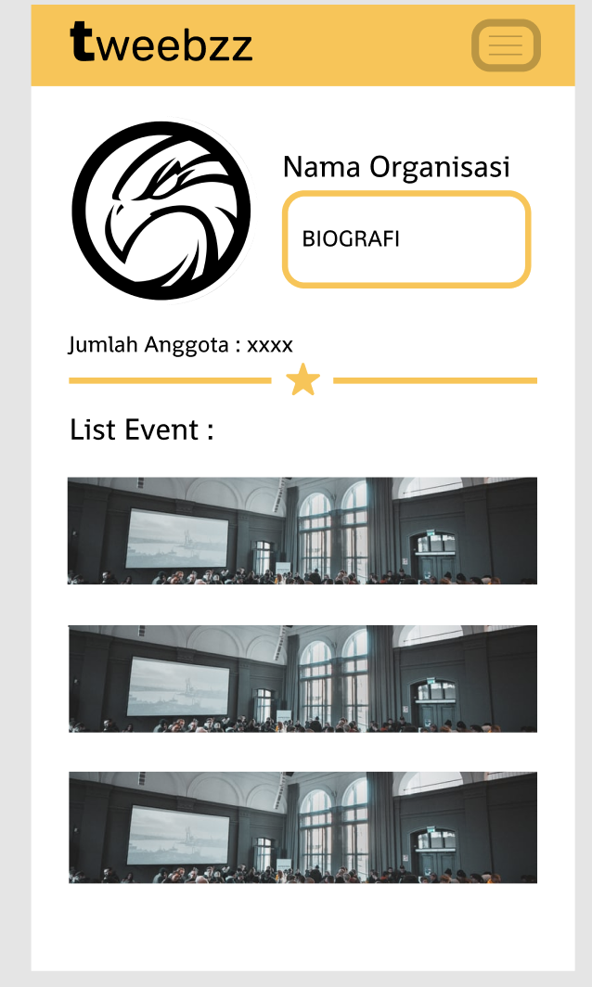

Penjelasan : halaman ini merupakan halaman yang ditampilkan ketika pengguna melihat profil organisasi. di halaman ini pengguna dapat melihat informasi tentang organisasi yang antara lain berupa nama organisasi, logo organisasi, list event, dan jumlah total anggota pada organisasi.

**3.5.3 Halaman utama**

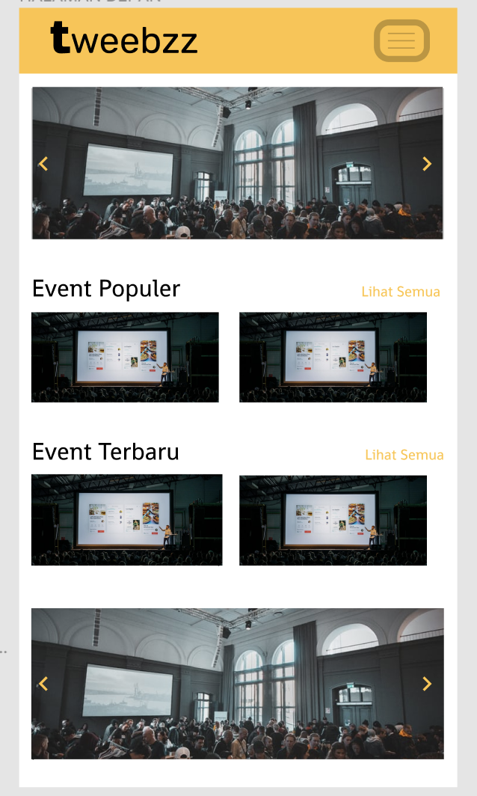

Penjelasan :

Halaman ini merupakan halaman utama yang akan ditampilkan ketika pengguna telah berhasil masuk ke dalam aplikasi, di halaman ini pengguna dapat melihat list event penting yang dipilih oleh sistem, event populer, dan event terbaru.

**3.5.4 Pembuatan Twibbon**

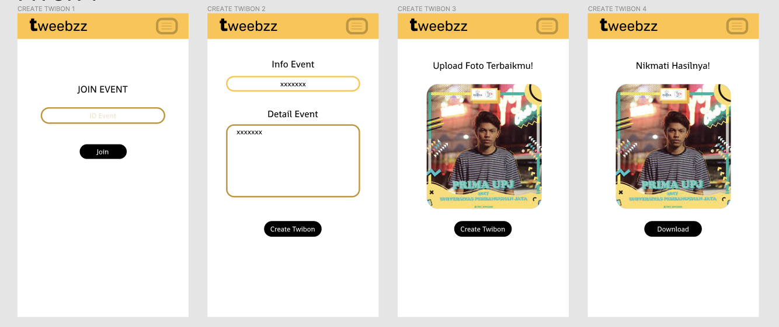

Penjelasan : pada halaman pembuatan ini pengguna dapat memasukan kode event yang diperoleh organizers pada saat pembuatan twibbon(jika jenis event tertutup) pada formulir masukan yang tersedia, kemudian sistem akan menampilkan detail event. pengguna dapat mengecek kembali, apabila pengguna telah mengkonfirmasinya maka proses selanjutnya adalah mengunggah foto ke dalam sistem. jika proses generate berhasil maka pengguna dapat langsung mengunduh hasil foto yang telah digabung dengan *template* twibbon pada organisasi tersebut

**3.5.5 Pembuatan Event**

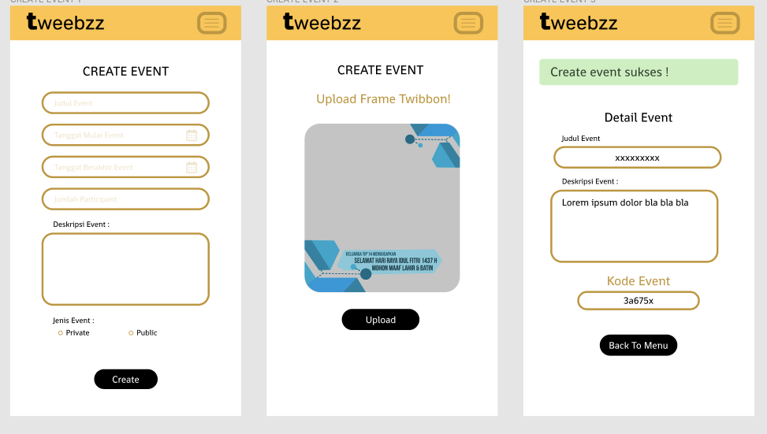

Penjelasan : halaman ini hanya dapat diakses oleh pengguna yang memiliki level sebagai organizer, di halaman ini pengguna dapat membuat event dengan melengkapi formulir inputan yang tersedia berupa judul event, tanggal mulai & berakhir event, jumlah partisipan, deskripsi event dan jenis event, kemudian pengguna dapat mengunggah template twibbon yang digunakan dalam campaign. jika proses berhasil maka pengguna dapat melihat detail event dan kode event yang akan digunakan pengguna dalam proses *join event* pada proses pembuatan twibbon

**3.5.6 Mengatur Event**

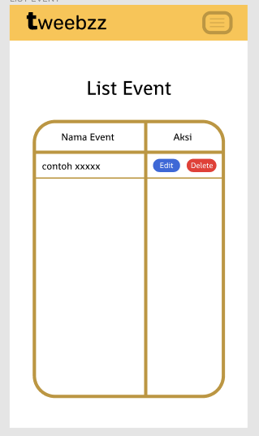

Penjelasan : halaman ini hanya dapat diakses oleh pengguna yang memiliki level sebagai organizer, di halaman ini pengguna dapat mengatur event yang telah dibuat. di halaman ini pengguna dapat melihat list event yang telah dibuat dan juga tombol aksi untuk melakukan edit pada event yang telah dibuat maupun menghapus event tersebut

## Perancangan Representasi Persistensi Kelas

**ER Diagram**

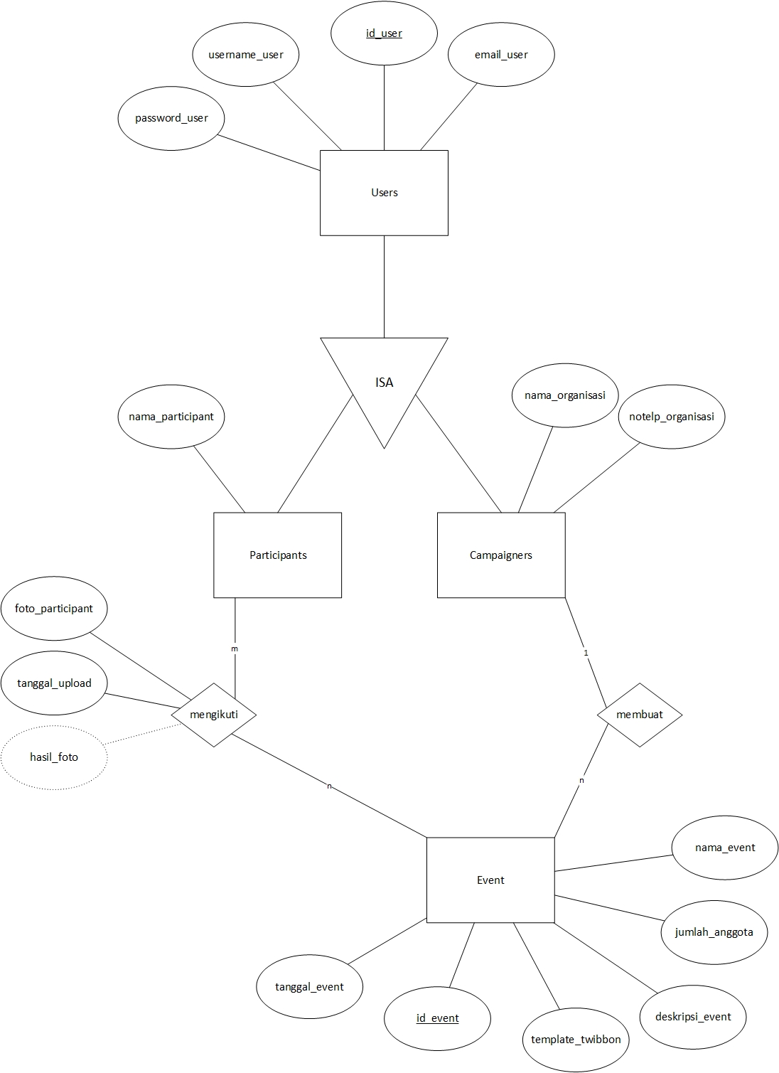

**Skema Relasi**

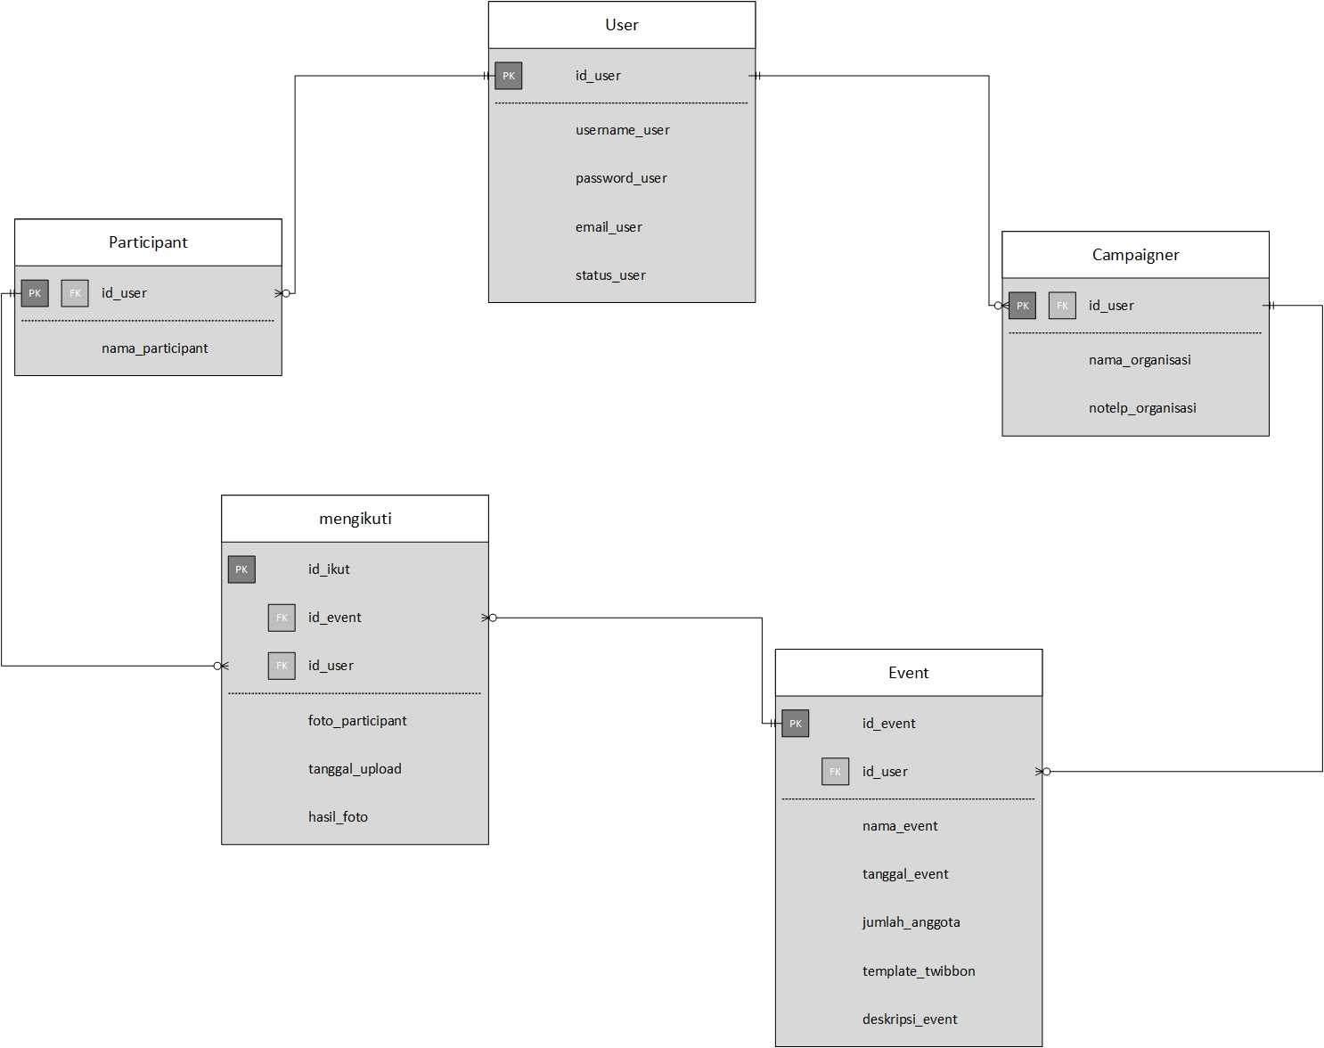

# Matriks Kerunutan

|  |  |  |
| --- | --- | --- |
| **Requirement** | **Usecase Terkait** | **Kelas** |
| FR-00 | Registrasi Participant | User |
| FR-01 | Login | User |
| FR-02 | Registrasi Campaigner | User |
| FR-03 | Input Data Event | Campaigner |
| FR-04 | View Event | Campaigner |
| FR-05 | Edit Event | Campaigner |
| FR-06 | Delete Event | Campaigner |
| FR-07 | View Participant | Event |
| FR-08 | Create Twibbon | Twibbon |

# 